GROHE Rainshower C 400 Kopfbrauseset

GROHE

Eigenschaften

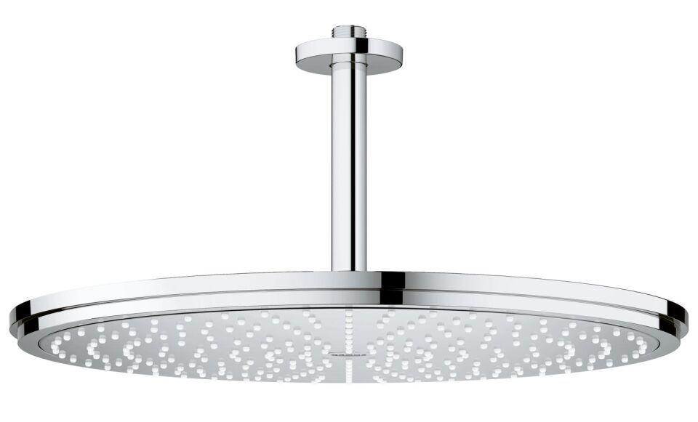

HAN:

26256000

Farbton

chrom

Breite (mm)

400,00

Höhe (mm)

185,00

Tiefe (mm)

185,00

Abmessung Gewindesanschluss (Inch)

1/2 Zoll

Anschluss

Außengewinde

Volumenstromklasse

Z

Anzahl Strahlmöglichkeiten

1,00

Durchmesser (mm)

400,00

Max. tap capacity (at 300 kPa)

7.5

With shower arm

true

Length shower arm

185